Melding om fisket uke 41/2021
Rapporten skrevet mandag 18.10.2021 av Willy Godtliebsen og Audun Reiertsen.

Alle kvanta i rapporten er oppgitt i tonn rundvekt, hvis ikke annet er presisert, og verdi i 1.000 kroner, evt. millioner kroner.

Generelt
Omsetningsdata i denne rapporten skriver seg først og fremst fra uke 41 (11.-17. oktober 2021).

Litt økt omsetning sammenlignet med uka før som var preget av dårlig vær. Fremdeles dreier det meste seg om Finnmark, der spesielt line/autoline øker leveransene av torsk og hyse. På seien dreier det meste seg om snurrevad, også der foregår fisket i hovedsak på Finnmarkskysten. Økt garnfiske etter sei i Troms. Noe økt omsetning også av fryst råstoff, også der er det torsk og sei som utgjør mest i kvantum og verdi.

Råfisklagets omsetning i uke 41 ble på 135 millioner kroner, som var opp fra 119 millioner kroner uka før. I tallet for uke 41 inngår landinger fra 2 estlandske frysetrålere med vel 200 tonn torsk og 70 tonn reke, til verdi totalt 7 millioner kroner. Omsetningen for norske båter utgjorde totalt 128 millioner kroner, som fordelte seg med 58 millioner kroner på fersk, 70 millioner kroner på fryst råstoff og 0,4 millioner kroner på sjøltilvirka tørrfisk.

Tilsvarende uke i fjor, som var uke 42 (12.-18. oktober 2020) var omsetninga 166 millioner kroner, hvorav 16 millioner kroner kom etter landing fra utenlandske båter. Omsetningen for norske båter var 150 millioner kroner, fordelt med 71 på fersk og 79 på fryst.

Råfisklagets totalomsetning pr uke 41 i år nærmer seg 11 milliarder kroner, og er med det 84 millioner kroner lavere enn til samme tid i fjor. Utenlandske fangster er ned 416 millioner kroner. For norske båter er det en økning på 332 millioner kroner. Her er fryst råstoff opp 1.068 millioner kroner og utgjør 4.237 millioner kroner. For fersklevert råstoff er det en reduksjon på 738 millioner kroner, totalt utgjør fersklevert råstoff 5.229 millioner kroner så langt i år.

Tabell 1: Totalomsetning fordelt på norske og utenlandske leveranser
 | Millioner kroner
 | Pr uke 41/2021 | Pr uke 42/2020
Norske fartøy  Utenlandske fartøy | 9.478  1.496 | 9.146  1.912
Totalsum | 10.974 | 11.058

Råfisklagets omsetning for norske båter i uke 41 i år fremgår av tabell 2, med fordeling på fersk/fryst råstoff, og pr fiskeslag. Foreløpige tall for fryst råstoff i perioden viser nær 70 millioner kroner, opp fra 62 millioner kroner uken før. I uke 41 var fryst torsk størst i verdi med 32,6 millioner kroner fra et kvantum på 1.340 tonn. Her inngikk 720 tonn fra 10 trålere, 590 tonn fra 7 autolinebåter og 30 tonn fra 3 snurrevadbåter. Deretter fulgte 1.770 tonn fryst trålsei til verdi 25,8 millioner kroner. Mindre kvanta fryst råstoff omsatt av øvrige arter. Kvanta omsatt i uke 41 framgår av tabell 2. Når det gjelder landinger av fryst råstoff, som bare delvis er omsatt, var også der torsken og seien størst i kvantum med 1.150 tonn på hver. Mindre kvanta av øvrige arter. Det meste av seien var tatt på trål, mens torsken var fordelt med nær 600 tonn fra 5 trålere, 440 tonn fra 3 autolinebåter og 140 tonn fra 2 snurrevadbåter.

Tabell 2. Omsetning for norske båter i uke 41/2021, fordelt pr fersk/fryst og pr fiskeslag
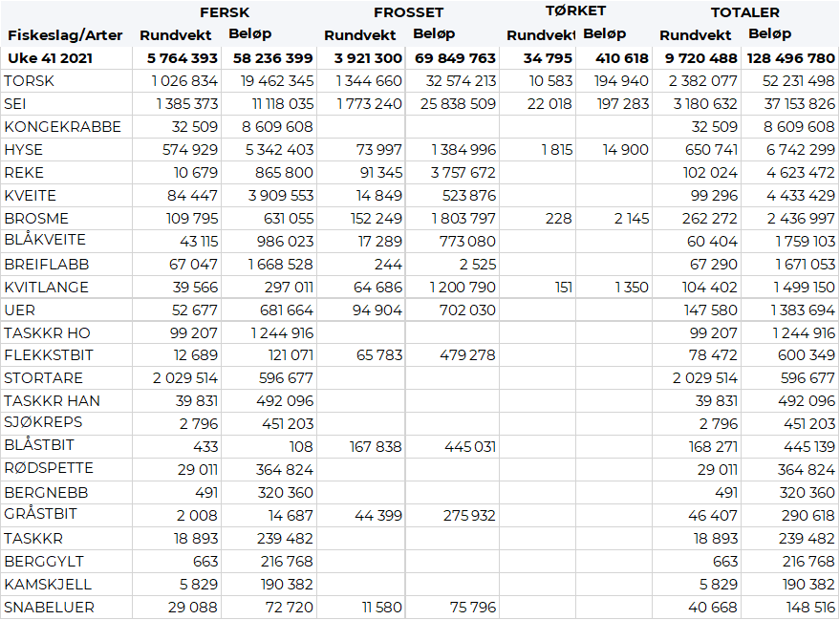
Ser vi på omsetningen av ferskt råstoff totalt for Råfisklagets distrikt, var torsken størst i verdi med 19,5 millioner kroner av et kvantum på 1.030 tonn. Dette var opp fra 775 tonn/14,6 millioner kroner uka før. Økinga kom først og fremst i Øst-Finnmark og spesielt på line/autoline. Kvantumet i uke 41 var fordelt med 430 tonn tatt på line/autoline, 320 tonn på trål, 210 tonn på snurrevad og mindre kvanta på garn og juksa. Den geografiske fordelinga var 630 tonn levert Øst-Finnmark, 160 tonn i Vest-Finnmark, 200 tonn i Troms og for øvrig labert. Av kvantumet levert Øst-Finnmark var 370 tonn tatt på line/autoline, mens en trålfangst utgjorde 160 tonn og 80 tonn var tatt på snurrevad. I Vest-Finnmark var redskapsfordelinga 110 tonn på snurrevad og 40 tonn på line/autoline. Kvantumet levert Troms kom i hovedsak fra en tråler som på to leveranser hadde 160 tonn torsk.

Omsetningen av fersk sei i uke 41 utgjorde 1.390 tonn/11,1 millioner kroner, opp fra 1.048 tonn/ 8,4 millioner kroner uka før. Av totalen var 450 tonn levert i Øst-Finnmark, 350 tonn i Vest-Finnmark, 330 tonn i Troms, 90 tonn i Vesterålen, 80 tonn i Lofoten/Salten, 50 tonn på Nordmøre og for øvrig mindre kvanta. Av de 450 tonnene levert Øst-Finnmark var 400 tonn tatt på snurrevad og 40 tonn på garn. I Vest-Finnmark var fordelinga 290 tonn på snurrevad, 30 tonn på juksa og 25 tonn på garn. I Troms var det meste, nærmere bestemt 180 tonn tatt på garn, fulgt av snurrevad med 70 tonn, juksa med 50 tonn og mindre kvanta på trål og not. Av kvantumet levert Vesterålen var 60 tonn tatt på garn og 30 tonn på juksa, i Lofoten/Salten stod juksa for vel 30 tonn og lina for 25 tonn. På Nordmøre var det meste tatt på snurrevad.

Omsetningen av fersk hyse i uke 41 var 575 tonn/5,3 millioner kroner, opp fra 365 tonn/ 3,1 millioner kroner uka før. Av totalen er 340 tonn tatt i Øst-Finnmark, hvorav 240 tonn på line/autoline og 100 tonn på snurrevad. I Vest-Finnmark er det landet 140 tonn, hvorav 90 tonn på snurrevad og 50 tonn på line/autoline. 40 tonn omsatt til kjøpere i Troms og 30 tonn i Vesterålen, det meste av det linefanget.

I løpet av uke 41 kom omsetningen av kongekrabbe opp i 32 tonn til verdi 8,6 millioner kroner, som var opp fra 21 tonn/ 6,0 millioner kroner i uke 40. 22 tonn er tatt i det regulerte fisket av 76 båter, og 10 tonn i det uregulerte fisket av 97 båter. A-kvalitets hannkrabbe i det regulerte fisket betales i gjennomsnitt med 332,- kr/kg, opp fra 327,64 kr/kg i uke 40. Fordelt per fangstområde og for regulert og uregulert samlet var det størst aktivitet i Porsangerfjorden med 13 tonn. Deretter følger Varanger med vel 5 tonn, Tanafjorden med 3,7 tonn, og Altafjorden med 3 tonn.

Taskekrabbefisket i uke 41 utgjorde 158 tonn til verdi 1,9 millioner kroner mot 180 tonn til verdi 2,2 millioner kroner i uke 40. Av dette kvantumet ble 42 tonn levert i Lofoten/Salten, 58 tonn på Helgeland, 12 tonn i Nord-Trøndelag, 38 tonn i Sør-Trøndelag og 7 tonn på Nordmøre. 118 båter stod for disse leveransene.

Det ble omsatt 84 tonn fersk kveite i uke 41 til verdi 3,9 millioner kroner. Fangstene fordeler seg i hovedsak på Vest-Finnmark med 24 tonn, Troms med 27 tonn og Lofoten med 16 tonn. Kvanta under 8 tonn i resterende soner. I Vest-Finnmark og Troms tas det meste på Line/Autoline, mens det er størst kvanta tatt på garn i Lofoten.

Omsetningen av fersk breiflabb viser totalt 67 tonn til verdi 1,7 millioner kroner. Kvantaene fordeler seg i hovedsak på Lofoten med 19 tonn, 15 tonn på Helgeland, 9 tonn i Troms og 8 tonn i Nord Trøndelag. Kvanta under 6 tonn i resterende soner. Det meste av fangstene i alle sonene tas på garn.

Øst-Finnmark
Fra omsetninga fra perioden i uke 41 i 2021 har vi følgende oversikt:
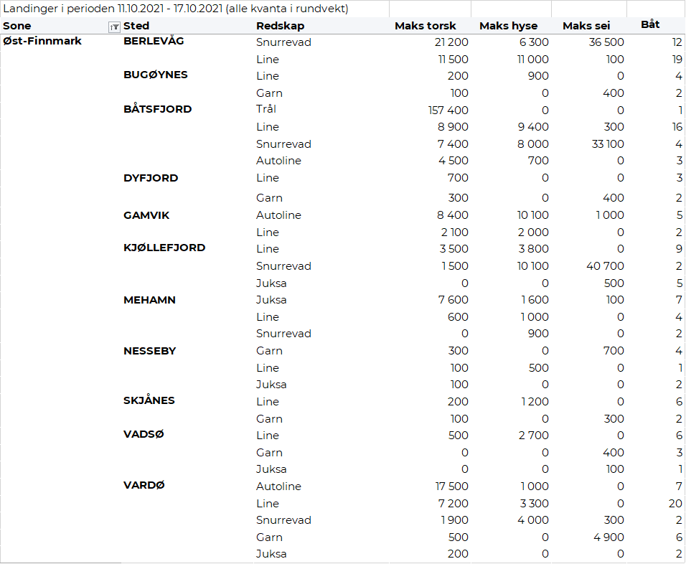
Vest-Finnmark
Fra omsetninga fra perioden i uke 41 i 2021 har vi følgende oversikt: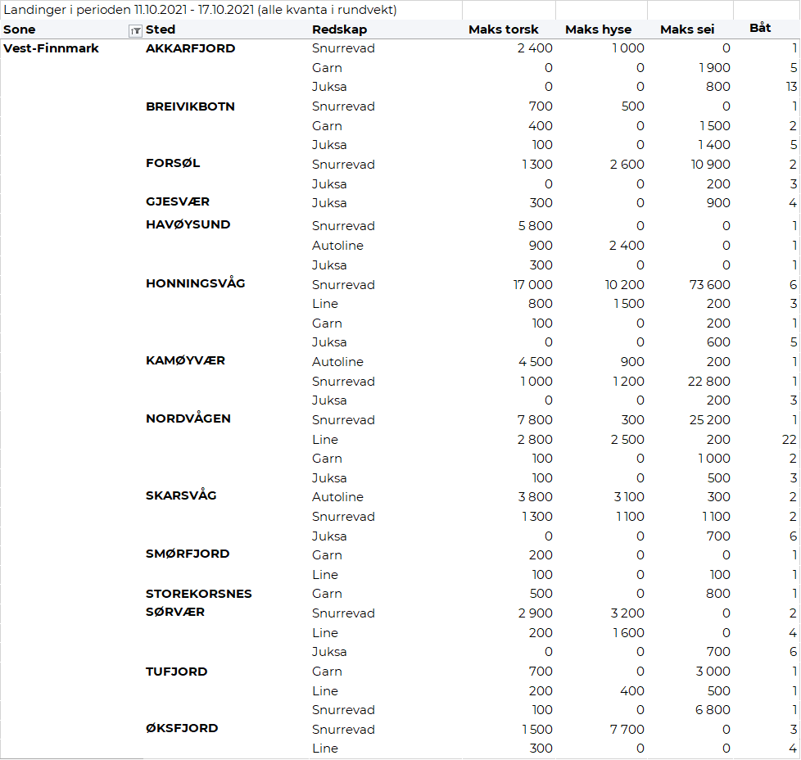
Troms
Fra omsetninga fra perioden i uke 41 i 2021 har vi følgende oversikt: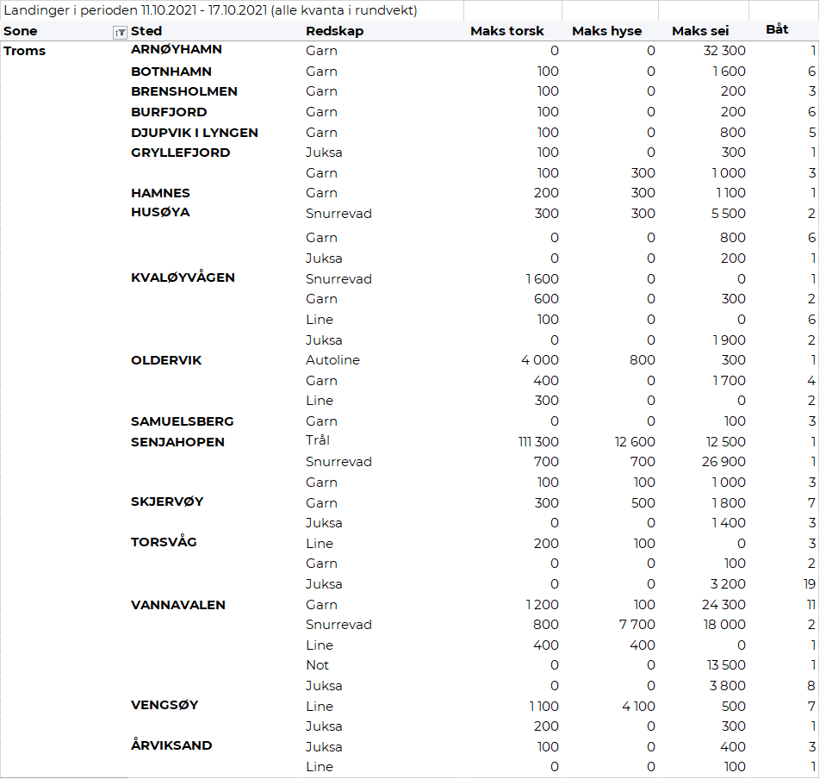
Vesterålen
Fra omsetninga fra perioden i uke 41 i 2021 har vi følgende oversikt: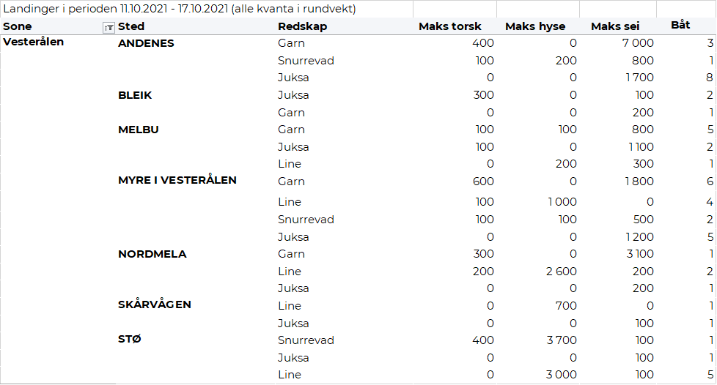
Lofoten/Salten
Fra omsetninga fra perioden i uke 41 i 2021 har vi følgende oversikt: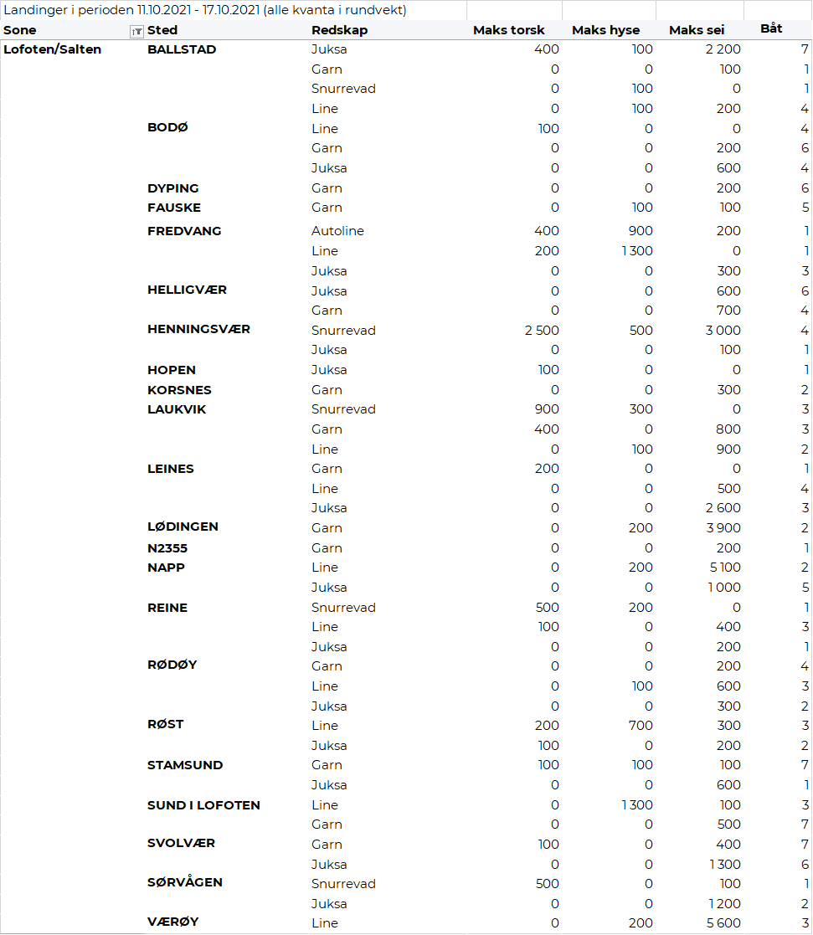

Helgeland-Nordmøre
Fra omsetninga fra perioden i uke 41 i 2021 har vi følgende oversikt: